Приложение № 1 к постановлению
Администрации округа Муром
от 22.03.2019 № 211

Проект решений на предоставление разрешения на условно разрешенный вид использования земельных участков, расположенных на территории
муниципального образования округ Муром
По заявлению о предоставлении разрешения на условно разрешенный вид использования земельного участка, находящегося в соответствии с утвержденной схемой расположения земельного участка на кадастровом плане территории кадастрового квартала с кадастровым номером 33:26:010202, площадью 230,0 кв. м, с местоположением: Владимирская обл., МО – округ Муром (городской округ), г. Муром, шоссе Владимирское, – «Объекты технического обслуживания и хранения автотранспорта».
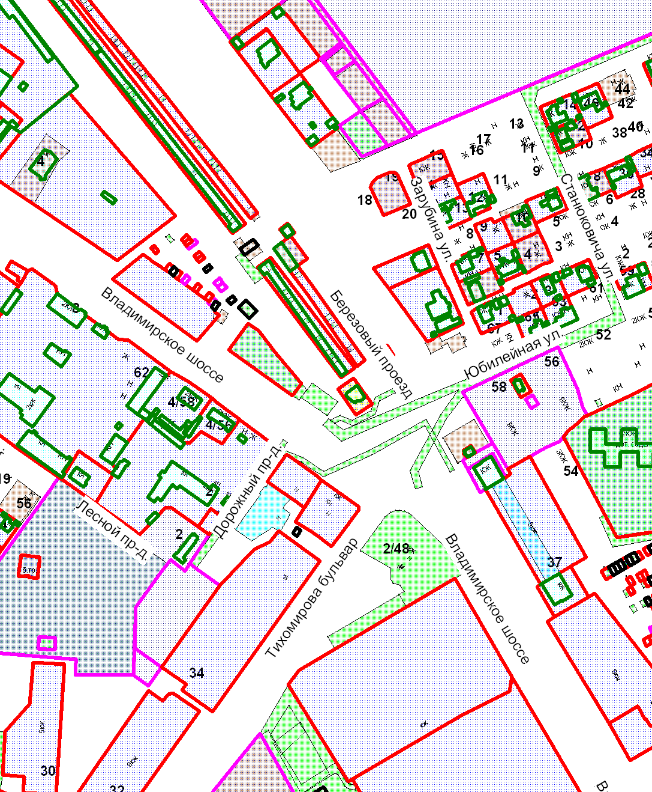
Земельный участок

И.о начальника Управления архитектуры и
градостроительства администрации округа Муром Е.В. Ершова

Приложение № 2 к постановлению
Администрации округа Муром
от 22.03.2019 № 211

Проект решений на предоставление разрешения на условно разрешенный вид использования земельных участков, расположенных на территории
муниципального образования округ Муром

По заявлению о предоставлении разрешения на условно разрешенный вид использования земельного участка, находящегося в соответствии с утвержденной схемой расположения земельного участка на кадастровом плане территории кадастрового квартала с кадастровым номером 33:26:030205, площадью 281,0 кв. м, с местоположением: Владимирская обл., МО – округ Муром (городской округ), г. Муром, ул. Пионерская, – «Объекты инженерного обеспечения, за исключением: котельных большой мощности, ГРС, ПС; канализационных очистных сооружений; ТЭЦ».
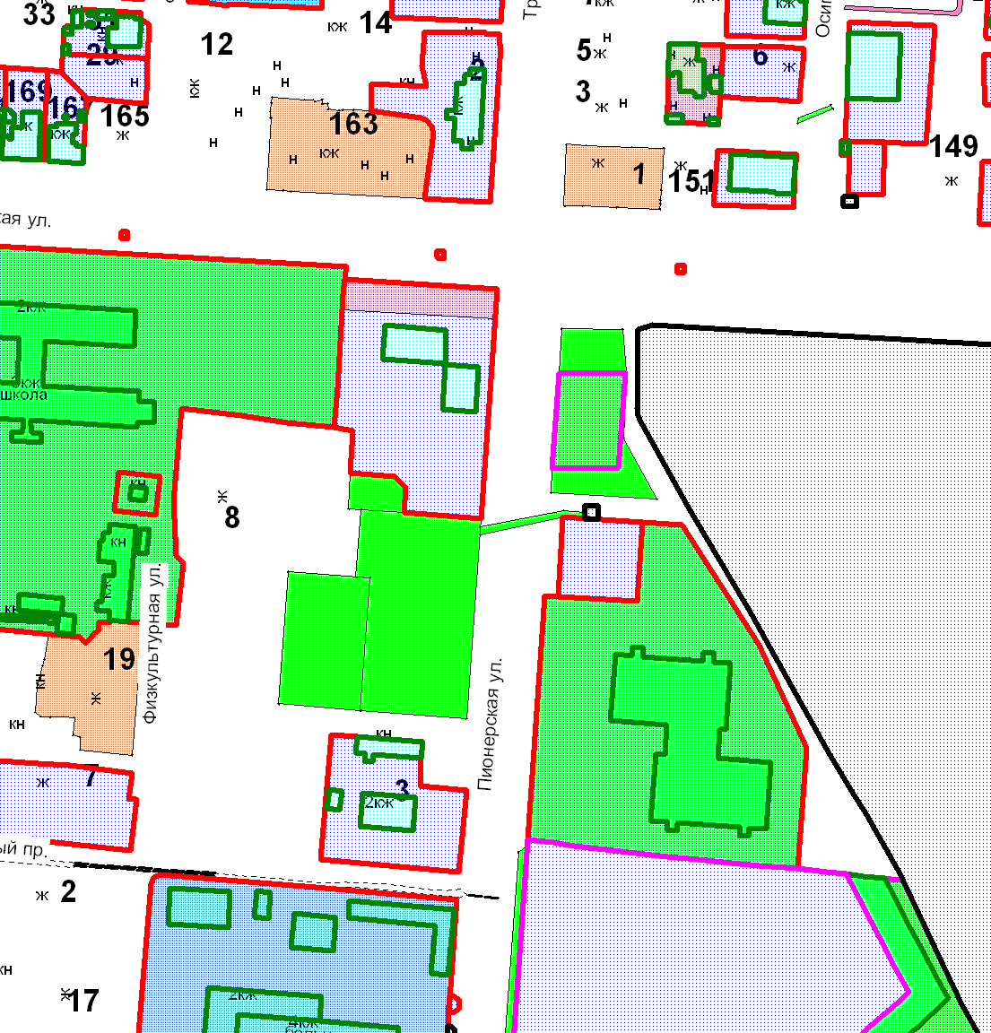
Земельный участок

И.о начальника Управления архитектуры и
градостроительства администрации округа Муром Е.В. Ершова

Приложение № 3 к постановлению
Администрации округа Муром
от 22.03.2019 № 211

Проект решений на предоставление разрешения на условно разрешенный вид использования земельных участков, расположенных на территории
муниципального образования округ Муром

По заявлению о предоставлении разрешения на условно разрешенный вид использования земельного участка, находящегося в соответствии с утвержденной схемой расположения земельного участка на кадастровом плане территории кадастрового квартала с кадастровым номером 33:26:020402, площадью 48,0 кв. м, с местоположением: Владимирская обл., МО – округ Муром, г. Муром, ул. Кожевники, район дома № 1, – «Объекты инженерной инфраструктуры, за исключением ТЭЦ».
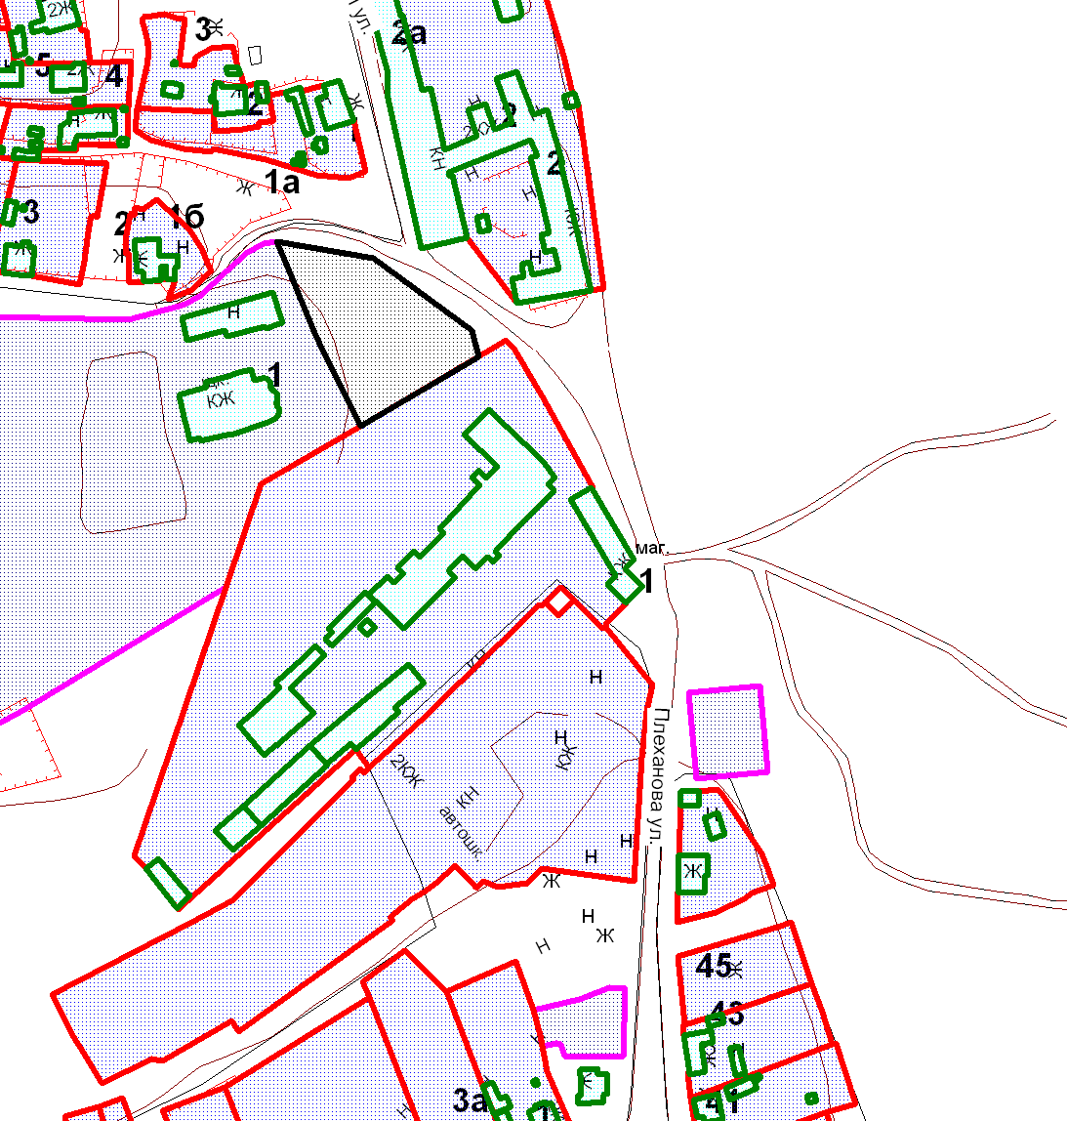

Земельный участок
Земельный участок

И.о начальника Управления архитектуры и
градостроительства администрации округа Муром Е.В. Ершова

Приложение № 4 к постановлению
Администрации округа Муром
от 22.03.2019 № 211

Проект решений на предоставление разрешения на условно разрешенный вид использования земельных участков, расположенных на территории
муниципального образования округ Муром
По заявлению о предоставлении разрешения на условно разрешенный вид использования земельного участка, находящегося в соответствии с утвержденной схемой расположения земельного участка на кадастровом плане территории кадастрового квартала с кадастровым номером 33:26:050109, площадью 170,0 кв. м, с местоположением: Владимирская обл., МО – округ Муром, г. Муром, ул. Муромская, район дома № 15а – «Объекты инженерного обеспечения, за исключением: котельных большой мощности, ГРС, ПС; канализационных очистных сооружений; ТЭЦ».
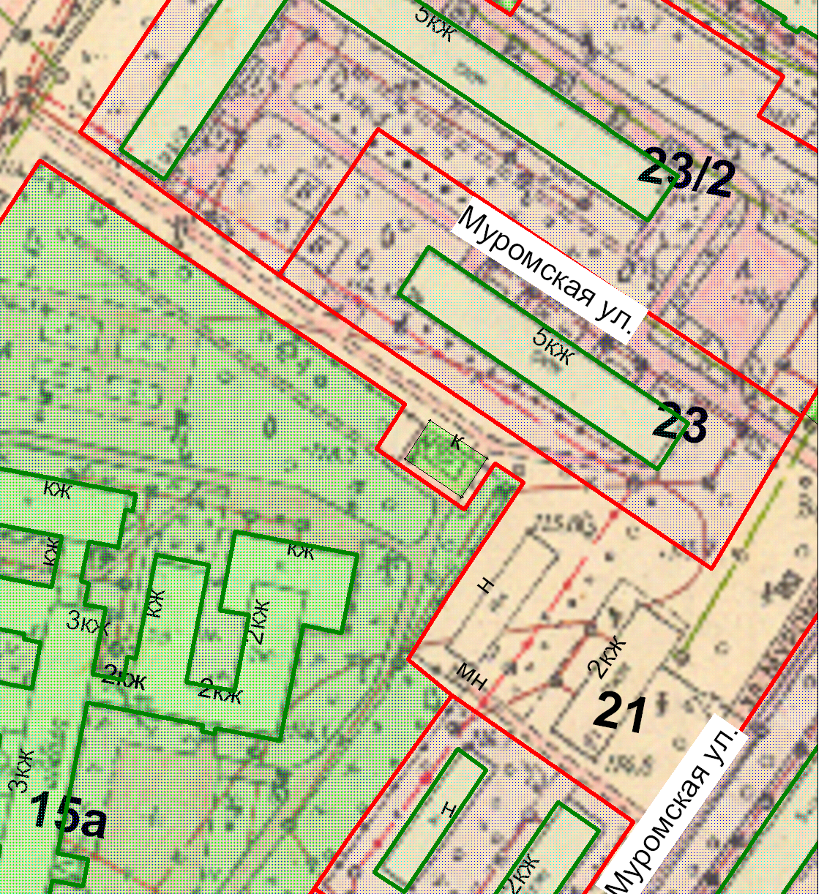
Земельный участок

И.о начальника Управления архитектуры и
градостроительства администрации округа Муром Е.В. Ершова

Приложение № 5 к постановлению
Администрации округа Муром
от 22.03.2019 № 211

Проект решений на предоставление разрешения на условно разрешенный вид использования земельных участков, расположенных на территории
муниципального образования округ Муром

По заявлению о предоставлении разрешения на условно разрешенный вид использования земельного участка, находящегося в соответствии с утвержденной схемой расположения земельного участка на кадастровом плане территории кадастрового квартала с кадастровым номером 33:26:010403, площадью 16,0 кв. м, с местоположением: Владимирская обл., МО – округ Муром (городской округ), г. Муром, ул. Кленовая, – «Объекты технического обслуживания и хранения автотранспорта».
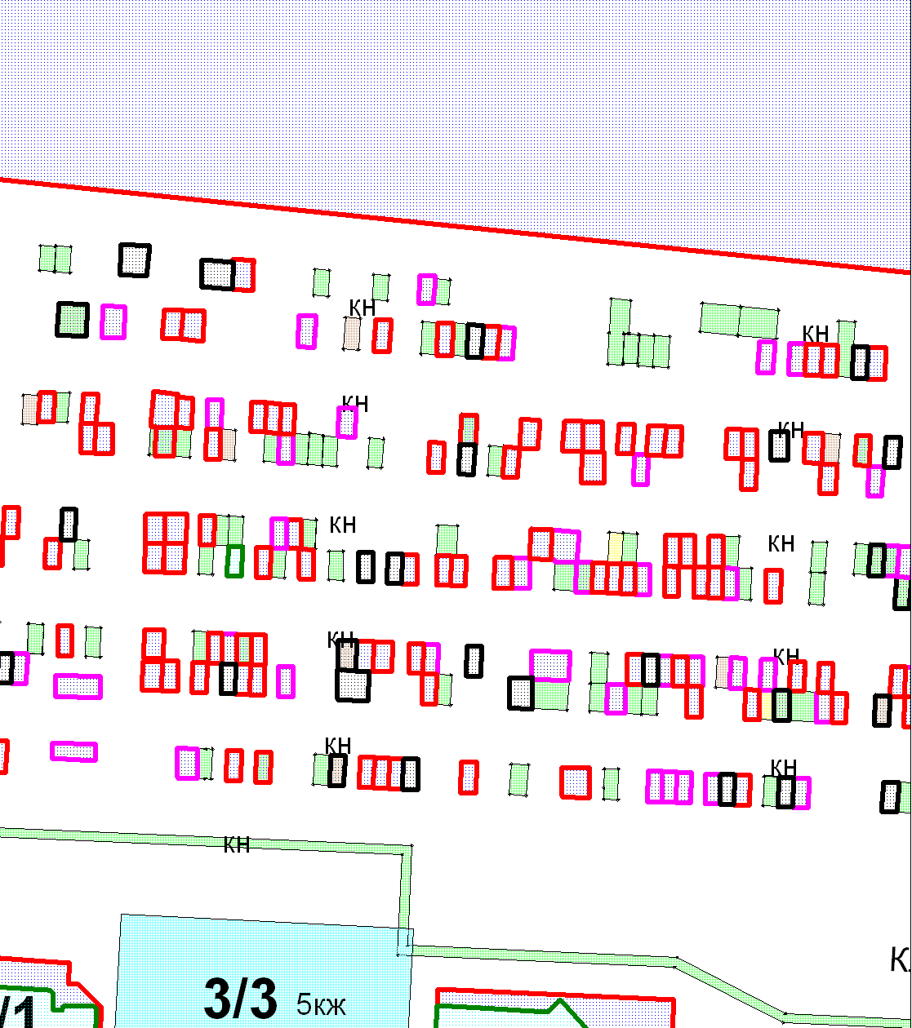
Земельный участок

И.о начальника Управления архитектуры и
градостроительства администрации округа Муром Е.В. Ершова

Приложение № 6 к постановлению
Администрации округа Муром
от 22.03.2019 № 211

Проект решений на предоставление разрешения на условно разрешенный вид использования земельных участков, расположенных на территории
муниципального образования округ Муром
По заявлению о предоставлении разрешения на условно разрешенный вид использования земельного участка, находящегося в соответствии с утвержденной схемой расположения земельного участка на кадастровом плане территории кадастрового квартала с кадастровым номером 33:26:010405, площадью 21,0 кв. м, с местоположением: Владимирская обл., МО – округ Муром, г. Муром, кооператив ЗИД по ул. Кленовой, – «Объекты технического обслуживания и хранения автотранспорта».
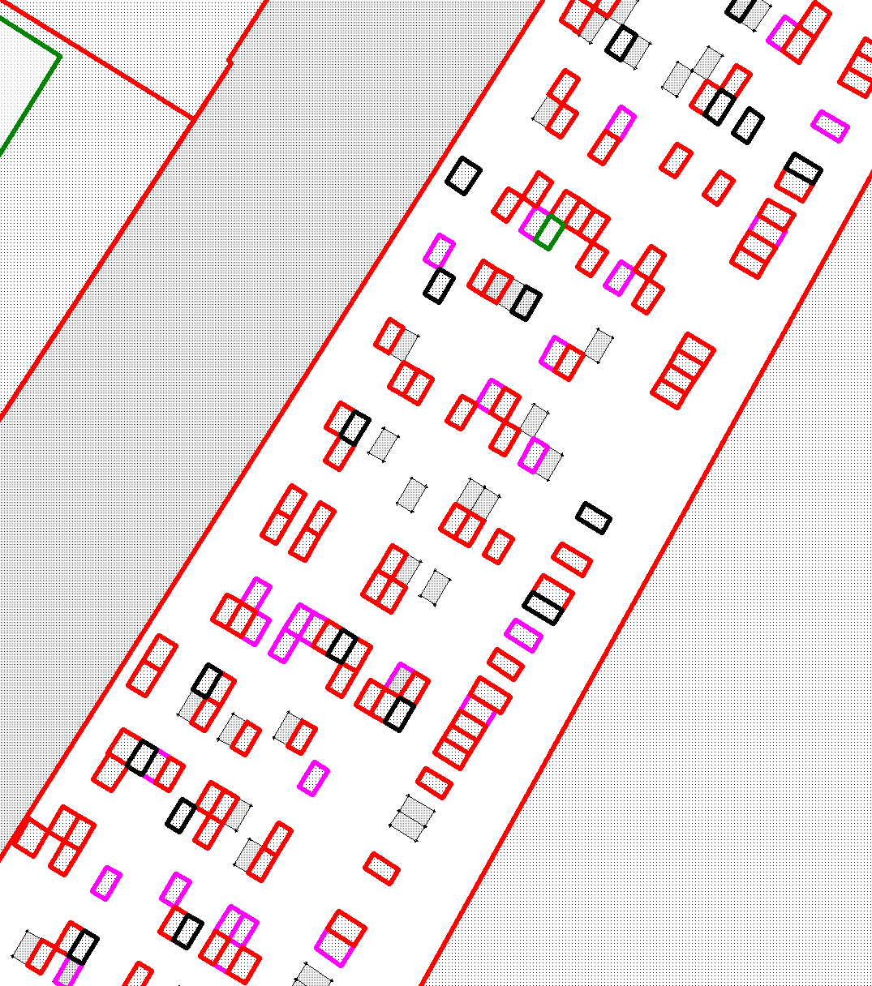
Земельный участок

И.о начальника Управления архитектуры и
градостроительства администрации округа Муром Е.В. Ершова

Приложение № 7 к постановлению
Администрации округа Муром
от 22.03.2019 № 211

Проект решений на предоставление разрешения на условно разрешенный вид использования земельных участков, расположенных на территории
муниципального образования округ Муром
По заявлению о предоставлении разрешения на условно разрешенный вид использования земельного участка, находящегося в соответствии с утвержденной схемой расположения земельного участка на кадастровом плане территории кадастрового квартала с кадастровым номером 33:26:040303, площадью 27,0 кв. м, с местоположением: Владимирская обл., МО – округ Муром, г. Муром, ул. Южная, – «Объекты технического обслуживания и хранения автотранспорта, за исключением автопарков грузового транспорта».
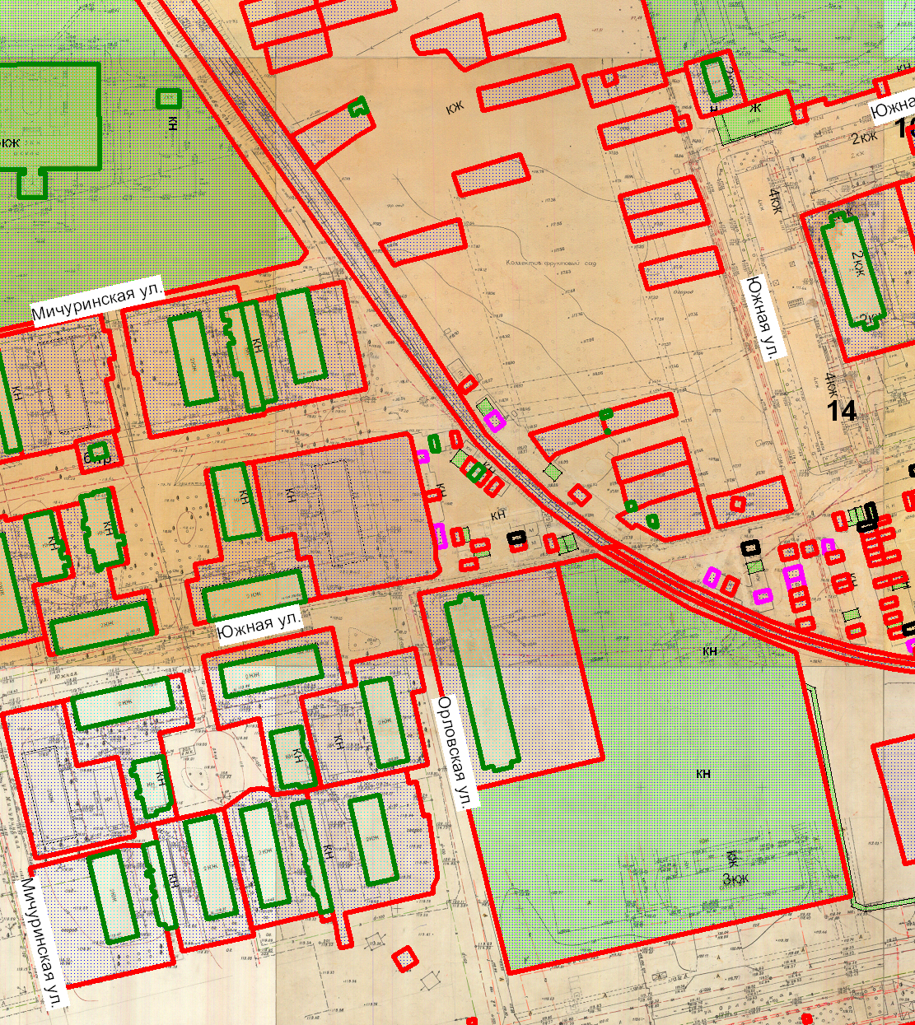
Земельный участок

И.о начальника Управления архитектуры и
градостроительства администрации округа Муром Е.В. Ершова

Приложение № 8 к постановлению
Администрации округа Муром
от 22.03.2019 № 211

Проект решений на предоставление разрешения на условно разрешенный вид использования земельных участков, расположенных на территории
муниципального образования округ Муром
По заявлению о предоставлении разрешения на условно разрешенный вид использования земельного участка, находящегося в соответствии с утвержденной схемой расположения земельного участка на кадастровом плане территории кадастрового квартала с кадастровым номером 33:26:020501, площадью 23,0 кв. м, с местоположением: Владимирская обл., МО – округ Муром, г. Муром, ул. Московская, – «Объекты технического обслуживания и хранения автотранспорта».
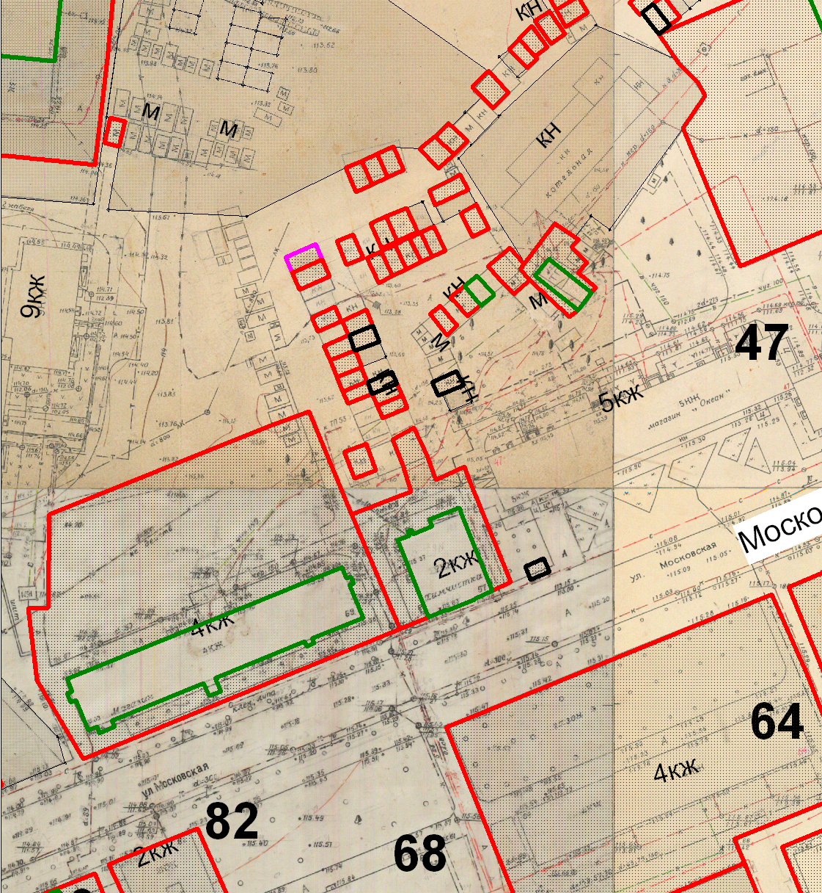
Земельный участок

И.о начальника Управления архитектуры и
градостроительства администрации округа Муром Е.В. Ершова

Приложение № 9 к постановлению
Администрации округа Муром
от 22.03.2019 № 211

Проект решений на предоставление разрешения на условно разрешенный вид использования земельных участков, расположенных на территории
муниципального образования округ Муром
По заявлению о предоставлении разрешения на условно разрешенный вид использования земельного участка, находящегося в соответствии с утвержденной схемой расположения земельного участка на кадастровом плане территории кадастрового квартала с кадастровым номером 33:26:030506, площадью 27,0 кв. м, с местоположением: Владимирская обл., МО – округ Муром (городской округ), г. Муром, гараж в группе гаражей в районе базы ОРСа-НОД по ул. Куйбышева, – «Объекты технического обслуживания и хранения автотранспорта».
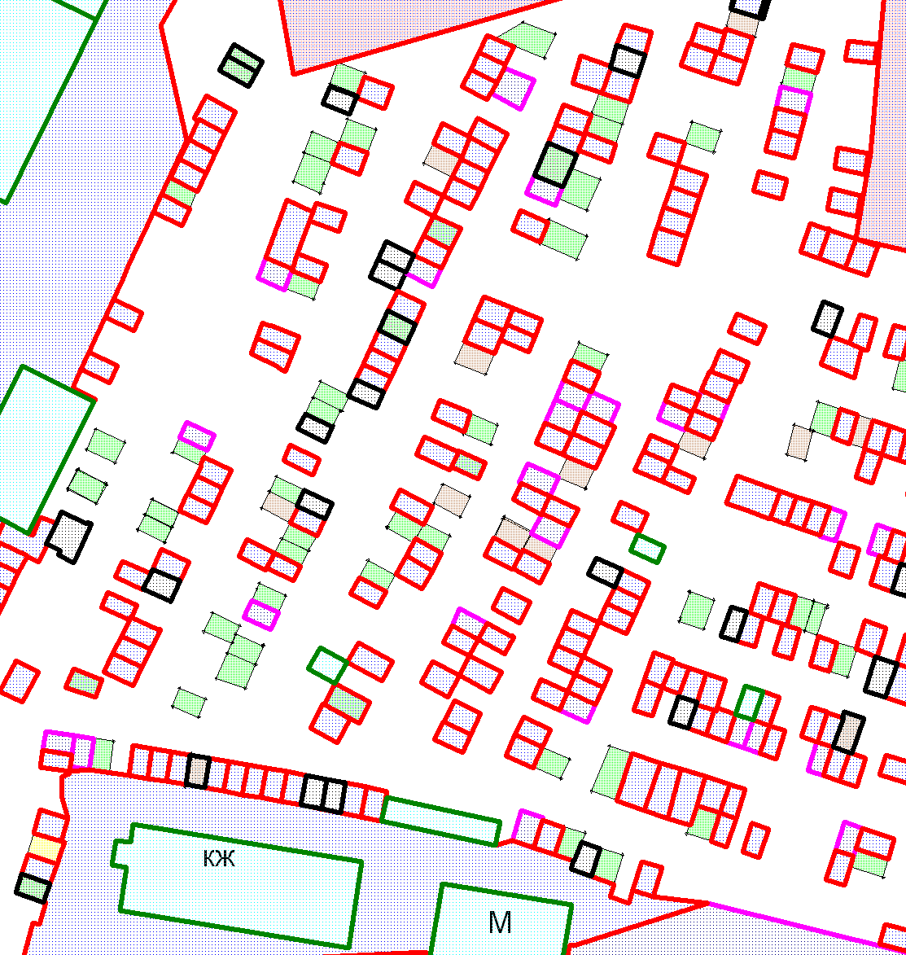
Земельный участок

И.о начальника Управления архитектуры и
градостроительства администрации округа Муром Е.В. Ершова

Приложение № 10 к постановлению
Администрации округа Муром
от 22.03.2019 № 211

Проект решений на предоставление разрешения на условно разрешенный вид использования земельных участков, расположенных на территории
муниципального образования округ Муром
По заявлению о предоставлении разрешения на условно разрешенный вид использования земельного участка, находящегося в соответствии с утвержденной схемой расположения земельного участка на кадастровом плане территории кадастрового квартала с кадастровым номером 33:15:001401, площадью 23,0 кв. м, с местоположением: Владимирская обл., Муромский район, МО – округ Муром (городской округ), пос. фабрики имени П.Л. Войкова, – «Объекты технического обслуживания и хранения автотранспорта».
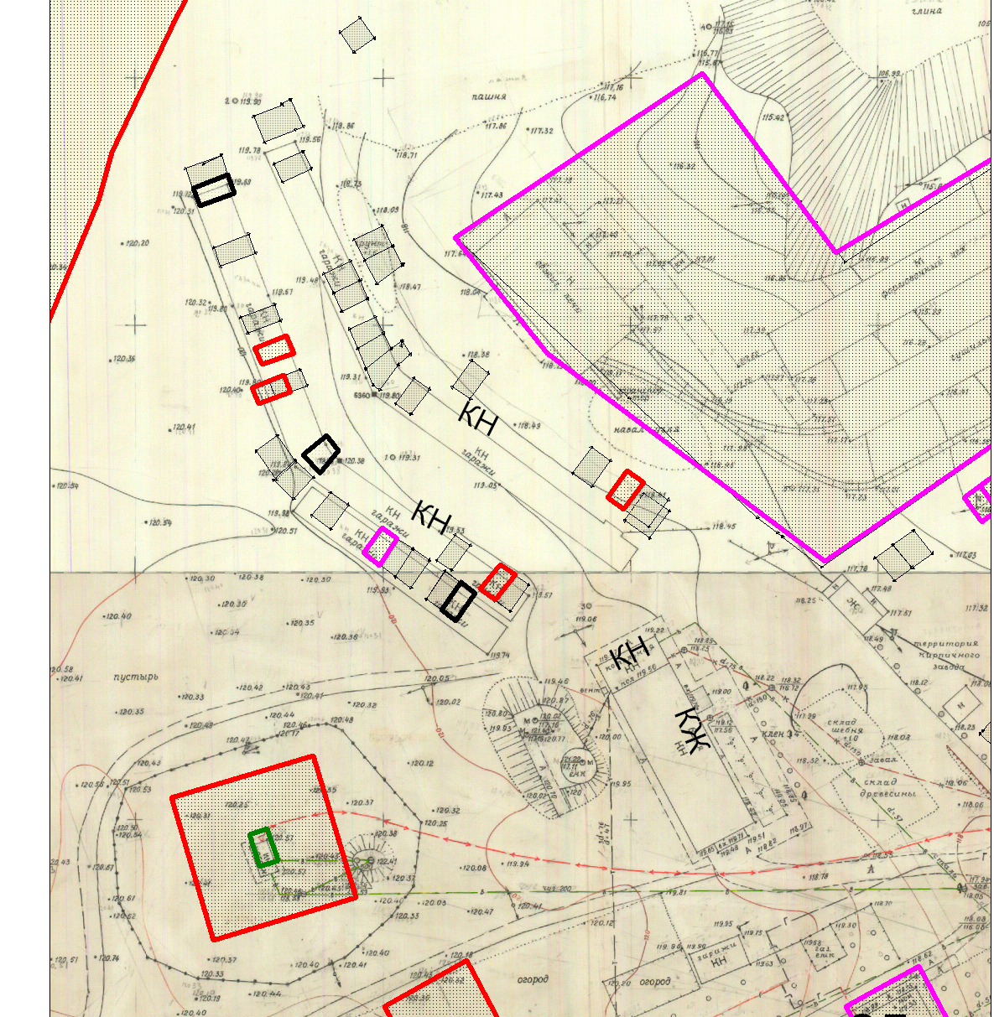
Земельный участок

И.о начальника Управления архитектуры и
градостроительства администрации округа Муром Е.В. Ершова

Приложение № 11 к постановлению
Администрации округа Муром
от 22.03.2019 № 211

Проект решений на предоставление разрешения на условно разрешенный вид использования земельных участков, расположенных на территории
муниципального образования округ Муром
По заявлению о предоставлении разрешения на условно разрешенный вид использования земельного участка, находящегося в соответствии с утвержденной схемой расположения земельного участка на кадастровом плане территории кадастрового квартала с кадастровым номером 33:26:020811, площадью 29,0 кв. м, с местоположением: Владимирская обл., МО – округ Муром, г. Муром, ул. Заводская, – «Объекты технического обслуживания и хранения автотранспорта».
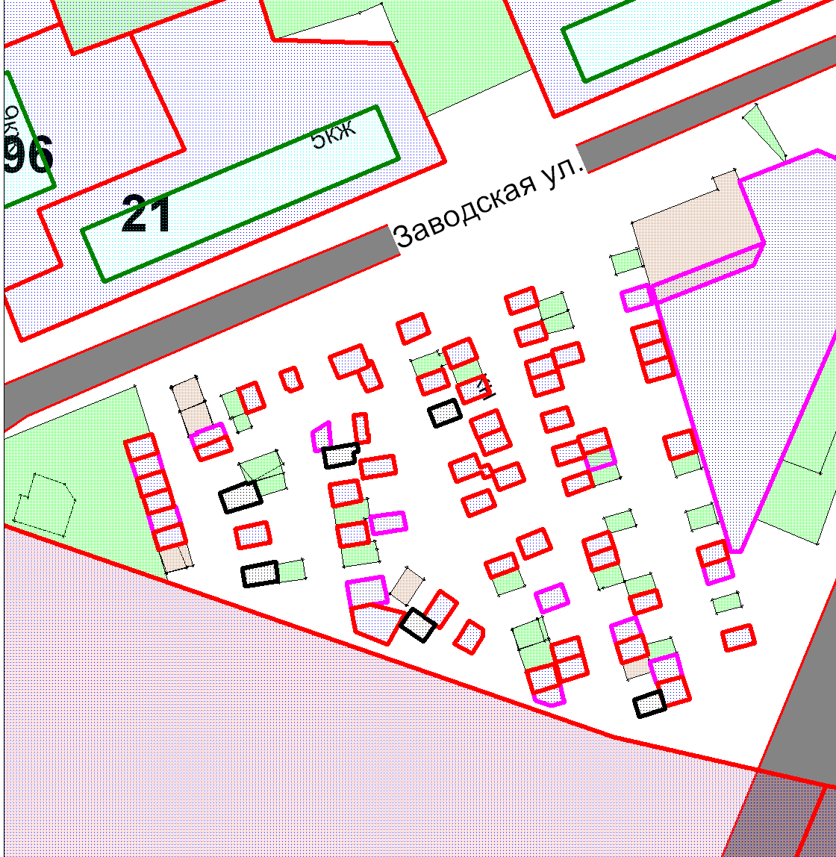
Земельный участок

И.о начальника Управления архитектуры и
градостроительства администрации округа Муром Е.В. Ершова

Приложение № 12 к постановлению
Администрации округа Муром
от 22.03.2019 № 211

Проект решений на предоставление разрешения на условно разрешенный вид использования земельных участков, расположенных на территории
муниципального образования округ Муром
По заявлению о предоставлении разрешения на условно разрешенный вид использования земельного участка, находящегося в соответствии с утвержденной схемой расположения земельного участка на кадастровом плане территории кадастрового квартала с кадастровым номером 33:26:030506, площадью 30,0 кв. м, с местоположением: Владимирская обл., МО – округ Муром, г. Муром, ул. Куйбышева, ГСК «Гудок», – «Объекты технического обслуживания и хранения автотранспорта».
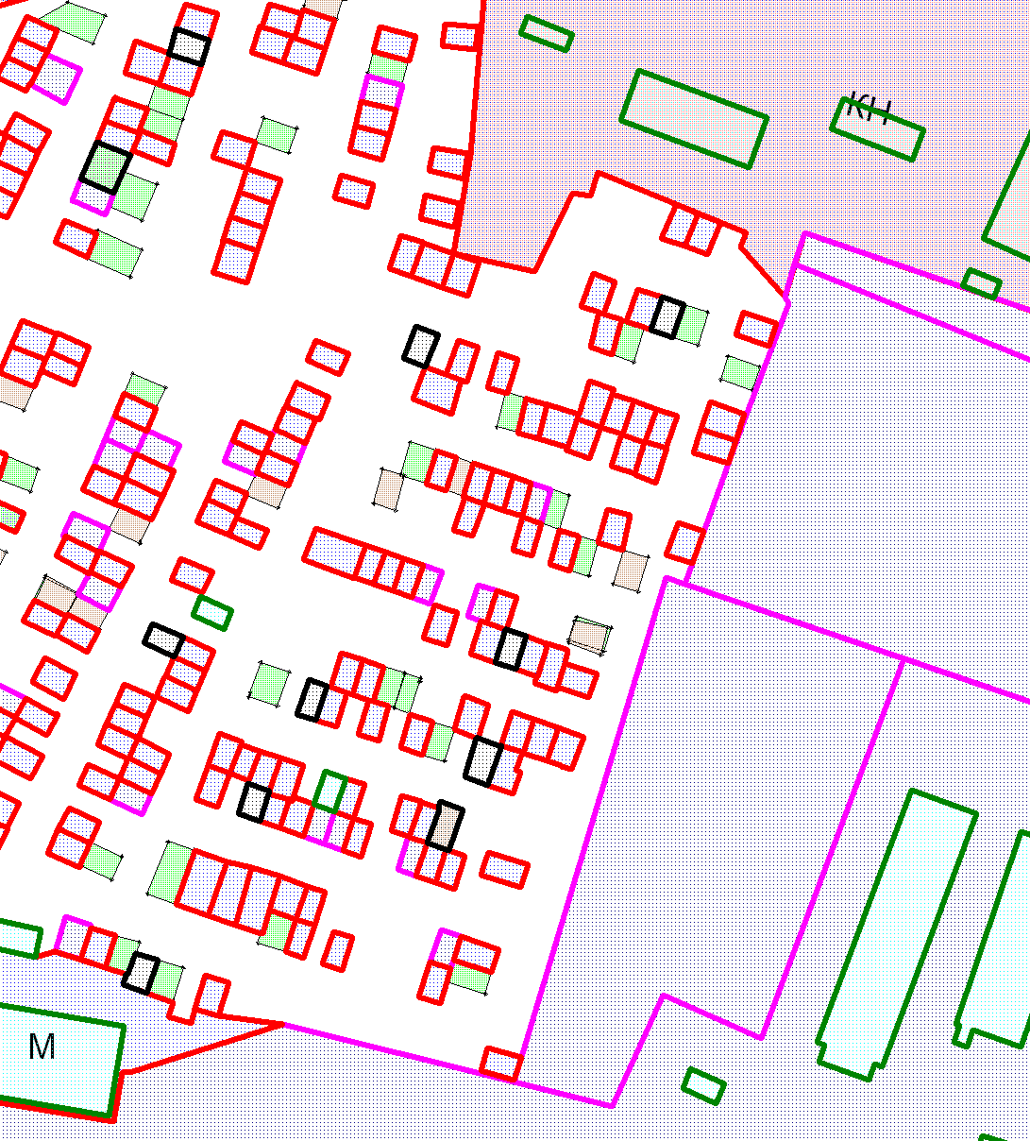
Земельный участок

И.о начальника Управления архитектуры и
градостроительства администрации округа Муром Е.В. Ершова

